Distanční výuka 10.11.
Dobrý den, žáci,
dnes, to je v úterý, máme opět on-line hodinu v 9:00. Tentokrát mějte připraveny věci do ČJ-
učebnici, pracovní sešit, sešity ČJ1 a ČJ2.
Včerejší schůzka byla zkušební a musíme vychytat některé nedostatky. Asi nejdůležitější je ten, že si musíte všichni vypínat mikrofony. Jen když vás vyvolám, tak si ho zapnete. Někteří z vás prý málem přišli o uši .
Takže dnes máme tyto předměty :
Matematiku :
Dnes začneme PS str.23/cv.10
- zopakujete si písemné +,-, x
( tabulku zatím nedělej, ve středu si v on-line hodině ukážeme jak na písemné dělení )
- zkus ještě vyřešit cv.11 ( je to lehké )
- dále si vezmi čtverečkovaný sešit a z U str.35/cv.21 vytvoř 4 šipkové grafy a),b),c),d)
- pevná čísla jsou zadána a použiješ dvě operace na sčítání a dvě na násobení
Český jazyk : on- line
- vrátíme se k vysvětlení podmětu a přísudku
- V ČJ 1 máte cvičení z 6.11., kde jste měli podtrhnout podmět a přísudek, zkontrolujeme
a spojíme základní skladební dvojice ( mějte připravené pravítko )
- v PS str.20 si zkontrolujeme cv. 8 a 9
- společně uděláme v PS str.20/cv.10 a cv.11 pokud to časově vyjde
Přírodověda :
- začínáme novou kapitolu : Ekosystém les
- nejprve si dobře prohlédni dvojstranu z U str.18 – 19, zkus si říct číslo živočicha nebo rostliny ( levý sloupeček ),a pak ho vyhledej na obrázku
- prohlédni si v učebnici str.20
- otevři sešit , napiš datum a nadpis ROSTLINY NAŠICH LESŮ - Lesní patra
- nejprve nakresli obrázek lesních pater ze str.20 , patra popiš a zapamatuj si je
- dále si napiš nebo vytiskni zápis
___________________________________________________________________________
Živé organizmy žijí v lesích v několika lesních patrech:
1. V půdě se nachází kořenové patro.
2. U země je mechové patro.
3. Byliny a nízké keříky rostou v bylinném patře.
4. Nad bylinným patrem je keřové patro.
5. Koruny stromů tvoří stromové patro.
Kořenové patro :
V kořenovém patře se nacházejí podzemní části rostlin a podhoubí hub.
Některé houby žijí v symbióze ( výhodné soužití ) s kořeny určitých stromů.
(Např. houba – kozák březový a strom – bříza bělokorá )
___________________________________________________________________________
Zápis by měl vypadat takto :
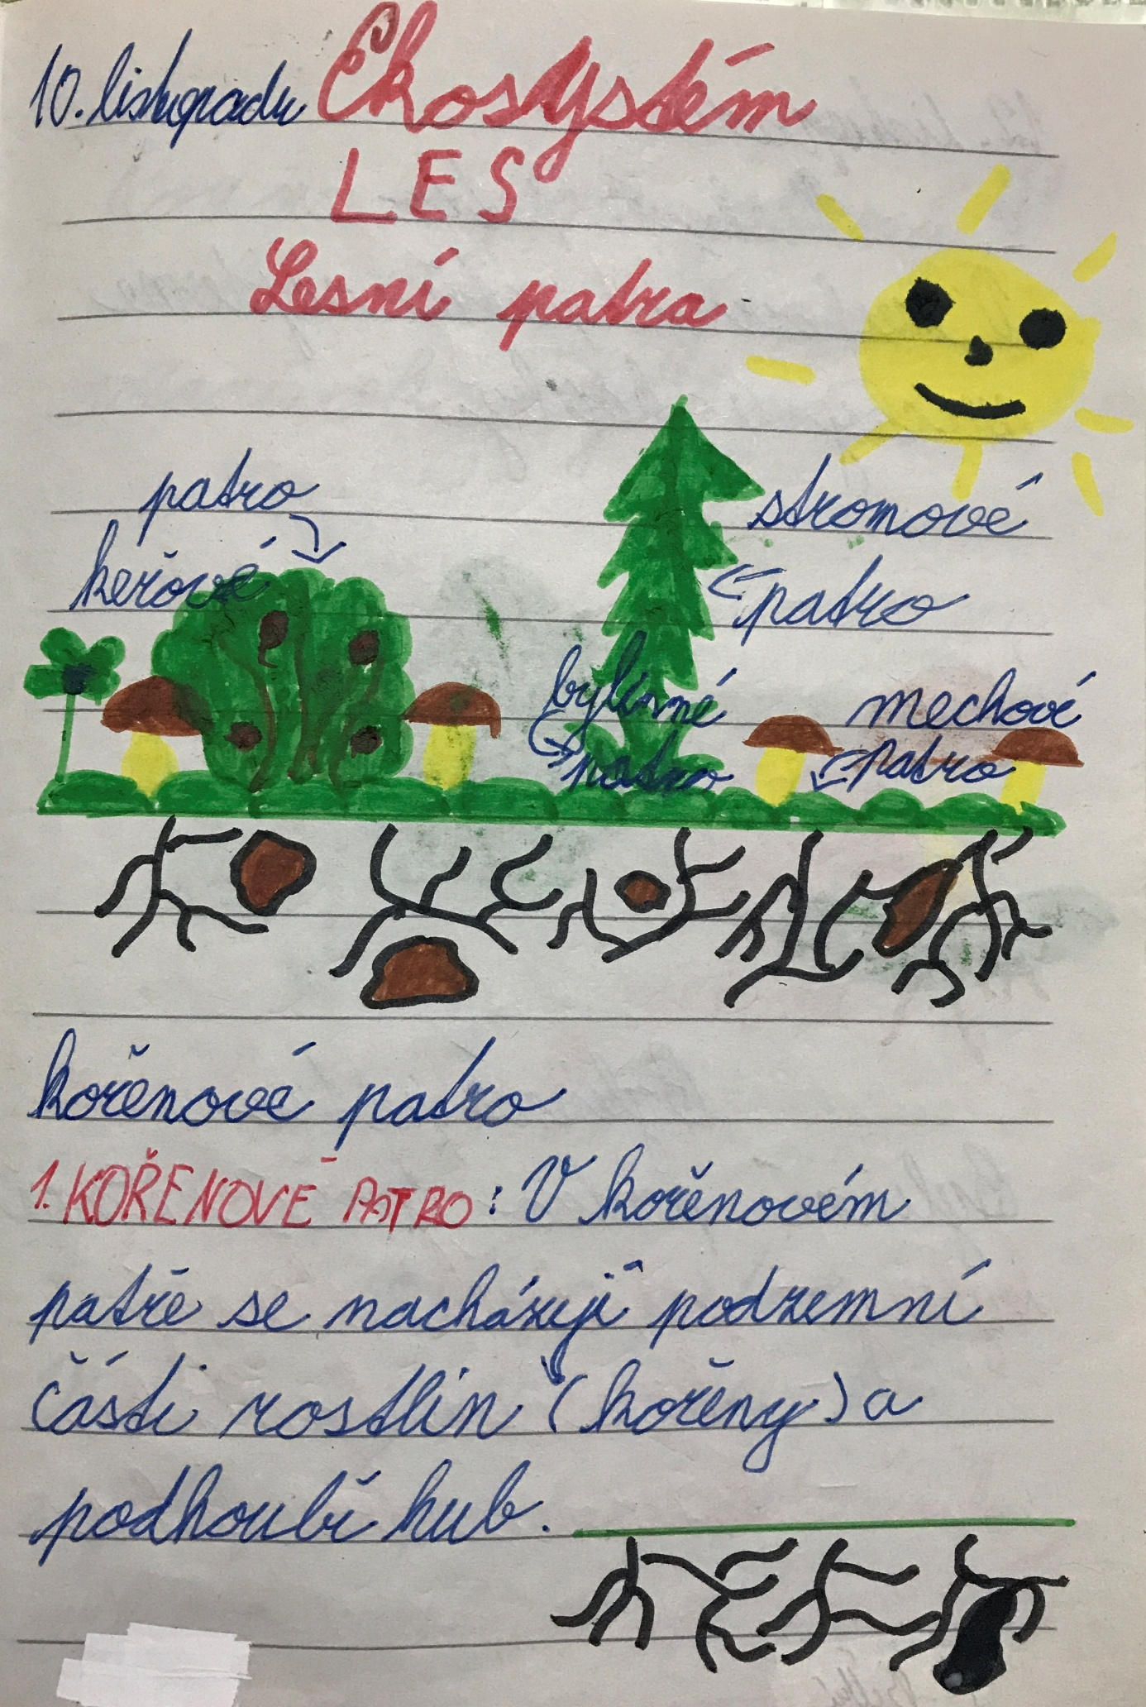

Anglický jazyk : on-line v 11:00 hod
To je pro dnešek vše. Pěkný den.

